BAB II
PERKEMBANGAN KOREAN WAVE DI KOREA SELATAN

II.I Korea Selatan
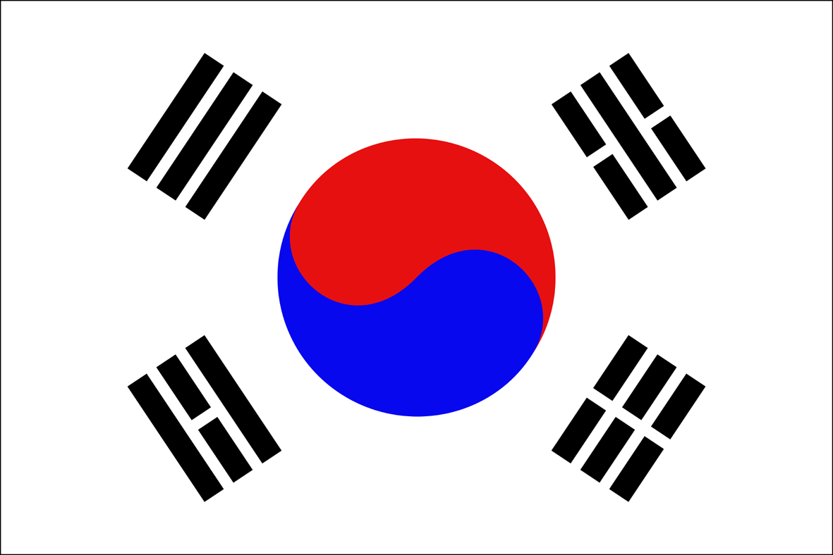
Gb. 1 Bendera Korea Selatan
Korea Selatan (ROK) yang memiliki nama resmi Daehanminguk terletak di 33,06º-43º Lintang Utara dan 124,11°-131,52° Bujur Timur, berbatasan dengan DPRK di bagian utara, Laut Kuning di bagian Barat, Jepang di Laut Timur, dan Selat Korea di Tenggara. ROK memiliki luas wilayah 100.460 km² yang dihuni oleh penduduk sebanyak 49 juta orang pada tahun 2014, wilayahnya jauh lebih kecil dibandingkan dengan DPRK. Saat ini, ROK dipimpin oleh Presiden Park Geun Hye yang merupakan anak mantan presiden Korea Selatan terdahulu, Park Chung Hee. ROK dengan ibukota Seoul dibagi menjadi sembilan provinsi yang mewakili perbedaan topografi, dialek dan kebiasaan masyarakat. Sembilan provinsi tersebut adalah Provinsi Gyeonggi, Provinsi Gangwon, Provinsi Chungcheong Utara, Provinsi Chungcheong Selatan, Provinsi Jeolla Utara, Provinsi Jeolla Selatan, Provinsi Gyeongsang Utara, Provinsi Gyeongsang Selatan, dan Provinsi Jeju.
Asal muasal bangsa Korea dari salah satu suku Ye Maek, suku Tungusik yang bermukim di kawasan berbukit semenanjung Korea dan bagian timur Sungai Amur. Korea terdiri dari 3200 pulau besar dan kecil, terletak di bagian timur laut dari benua Asia. Korea diduduki oleh Jepang pada tahun 1905 setelah Perang Rusia-Jepang. Pada tahun 1910, Jepang secara resmi menganeksasi seluruh Semenanjung Korea. Korea merdeka setelah menyerah Jepang ke Amerika Serikat pada tahun 1945. Setelah Perang Dunia II, pemerintahan yang berdasarkan demokrasi (Republik Korea, ROK) didirikan di bagian selatan Semenanjung Korea sementara pemerintah bergaya komunis berada di bagian utara (Republik Demokratik Rakyat Korea, DPRK).
Korea Selatan terdiri dari empat musim. Musim semi mulai bulan Maret hingga Mei. Pada musim semi, relatif hujan lebih banyak turun daripada musim gugur. Musim panas dimulai bulan Juni hingga Agustus dengan suhu rata-rata 25,4℃. Musim gugur berlangsung dari bulan September hingga November. Musim dingin dimulai dari bulan Desember hingga Februari dengan suhu rata-rata berkisar -8℃ di daerah Utara, dan 0℃ di daerah Laut Selatan. Penduduk ROK dibebaskan untuk memilih agama masing-masing bahkan diperbolehkan untuk tidak menganut agama sama sekali. Mayoritas penduduk disana menganut agama Buddha dan Kristen.
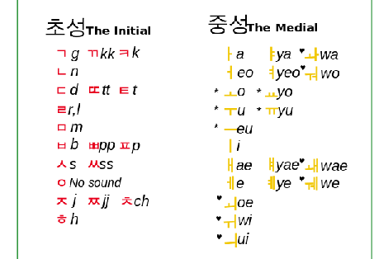
Bahasa nasional yang digunakan oleh penduduk ROK adalah Hangul. Hangul merupakan bahasa rumpun Altaik yang meliputi bahasa Turki, Mongolia, Tungusik, sebagainya mulai dari Siberia sampai Sungai Volga. Hangul dikembangkan oleh Raja Sejong saat masa Kerajaan Joseon pada tahun 1443. Ada 17 huruf konsonan dan 11 huruf vokal dengan kombinasi alternatif untuk menandakan jamak dan bentuk kata.
Gb. 2 Aksara Hangul
ROK memiliki bentuk negara Republik dengan pembagian kekuatan dalam 3 kamar yakni Eksekutif, Legislatif, dan Yudikatif. Lembaga Eksekutif ROK dipimpin oleh Presiden sebagai kepala negara dan Perdana Menteri sebagai pemimpin pemerintahan. Walaupun demikian, Presiden memiliki autoritas yang lebih besar dalam penetapan keputusan kenegaraan, domestik maupun hubungan luar negeri. Presiden memiliki masa menjabat selama 5 tahun. Dalam kamar Legislatif, ROK memiliki Unicameral National Assembly atau Gukhoe yang dipilih setiap 4 tahun sekali. Assembly ini memiliki 299 kursi (243 dari mereka langsung terpilih sedangkan 56 dipilih atas dasar sistem perwakilan proporsional) dan diisi oleh perwakilan dari beberapa partai politik. Sementara dalam lembaga Yudikatif, ROK memiliki Supreme Court dan Pengadilan Banding Constitutional Court.
Saat ini perekonomian Korea Selatan sedang mengalami perubahan dari centrally-planned government directed investment menjadi market oriented model. Hal ini tidak terlepas dari munculnya chaebol (perusahaan raksasa) Korea Selatan yang menguasai pasar dunia, seperti merk automobile Hyundai dan KIA, serta produk eletronik Samsung dan LG.

II.II Perkembangan Korean Wave di Korea Selatan
Korean Wave sendiri merupakan sebuah istilah yang merujuk pada popularitas budaya pop Korea Selatan melalui produk tayangan drama televisi, film, dan musik (K-Pop). Istilah Korean Wave ini pertama kali dicetuskan oleh wartawan Tiongkok di Majalah Qingnianbao untuk menandakan kepopuleran budaya Korea Selatan pada tahun 1999 akibat dari penayangan kembali salah satu drama Korea Selatan, “What is Love” yang mengisahkan dua keluarga yang memiliki perbedaan dalam menilai pandangan hidup (konservatif dengan modern) di saluran China Central Television Station (CCTV).
Kepopuleran Korean Wave ini tidak lepas dari drama-drama Korea Selatan yang dianggap sebagai awal keberhasilan Korean Wave tersebut yang kemudian diikuti oleh munculnya Idol group, musik pop Korea (K-Pop), film, dan berbagai elemen budaya penting lainnya.
Sebuah survei yang dilakukan oleh Chicago Council on Global Affairs pada tahun 2008 lalu menunjukkan bahwa 80% responden yang berasal dai Tiongkok, Jepang, dan Vietnam sangat menghormati kebudayaan Korea Selatan.

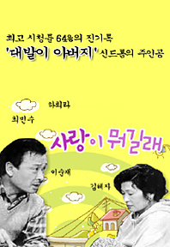
II.II.I K-Drama
Kepopuleran K-Drama pertama kali di Tiongkok saat “What is Love” yang mengisahkan dua keluarga yang memiliki perbedaan dalam menilai pandangan hidup (konservatif dengan modern) ditayangkan di saluran China Central Television Station (CCTV).
Gb. 3 What is Love

K-Drama “Feelings”, yang disiarkan di salah satu stasiun televisi Vietnam, Ho Chi Minh City TV juga jadi awal kepopuleran di Vietnam yang saat itu tayang tahun 1997. K-Drama “A Wish Upon a Star” yang pernah tayang di Tiongkok tahun 1999 pun menjadi hits saat pertama kali ditayangkan di Hong Kong’s Phoenix TV.
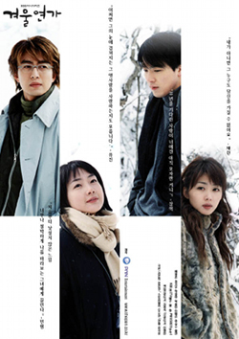
K-Drama “Stairway to Heaven” (kisah tragis pasangan muda yang saling jatuh cinta) ditayangkan di salah satu statiun televisi Jepang NHK General TV pada tahun 2004. Antara 2004 hingga 2006, dua K-Drama lainnya, “Winter Sonata” (kisah cinta yang menyentuh hati antara seorang wanita dan kekasihnya yang mengidap amnesia) dan “Dae Jang Geum” (kisah seorang gadis yatim piatu yang menjadi dokter kerajaan) juga menjadi hits besar di Jepang dan Hong Kong. Setelah tayang perdana di Taiwan pada tahun 2004, K-Drama “Dae Jang Geum” pun meraih rating tinggi di Hong Kong dan Tiongkok. Bahkan di Hong Kong K-Drama ini mengalahkan siaran pertandingan bola antara Hong Kong dan Spanyol.
Gb. 4 “Winter Sonata”
Salah satu siaran televisi negara di Iran, TV Channel 2, juga menayangkan “Dae Jang Geum” yang lebih dikenal dengan “Jewel in the Palace”. K-Drama tersebut meraih rating sebesar 86%, dan lebih dari 90% di kota Teheran.
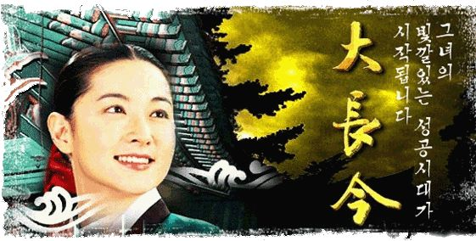
”Dae Jang Geum” juga ditayangkan di kawasan Timur Tengah lainnya seperti Jordan, Saudi Arabia, dan Mesir. Faktanya, K-Drama tersebut telah ditayangkan di beberapa negara, termasuk Tiongkok, Taiwan, Hong Kong, Malaysia, Singapura, Indonesia, Brunei Darussalam, Filipina, Thailand, Vietnam, India, Turki, Israel, Nigeria, Romania, Hungaria, Bosnia, Rusia, Swedia, Kolombia, Peru, Kanada, US, Australia, dan Selandia Baru.
Gb. 5 “Dae Jang Geum”
Kesuksesan K-Drama pun berlanjut dengan ditayangkannya Big Thing (SBS, 2010), Giant (2010), Secret Garden (SBS, 2011), Love Rain (KBS, 2012), dan That Winter, The Wind Blows (SBS, 2013). K-Drama Love Rain pun telah diekspor ke Jepang untuk 9 Milyar KRW, sedangkan That Winter, The Wind Blows diekspor ke TV lokal Amerika Latin dan 10 negara di Asia termasuk Tiongkok dan Jepang.

II.II.II K-Film
Suksesnya Korean Wave berdampak besar terhadap aktor/aktris Korea Selatan, seperti Bae Yong-joon yang lebih dikenal Yon Sama di Jepang setelah K-Drama “Winter Sonata” yang ia bintangi sukses, Jang Donggun, Lee Seo-jiin, Kwon Sang-woo, Won Bin, Jang Keun-suk, Lee Byung-hun, Rain, Jun Ji-hyun, dan Bae Doona. Empat aktor/aktris terakhir yang disebutkan tadi telah tampil menjadi pemeran utama dalam film-film Hollywood. Korea Selatan juga sering mengadakan festival film dengan skala internasional, seperti Busan International Film Festival (BIFF), the Jeonju International Film Festival (JIFF) dan the Puchon International Fantastic Film Festival (PiFan).
Komunitas film internasional pun mulai menunjukkan minatnya terhadap produksi film dari Negeri Ginseng tersebut. Produser film Korea Selatan yang telah menarik perhatian kritikus Barat termasuk Im Kwon-taek, Lee Chang-dong, Park Chan-wook, Hong Sang-soo, Kim Ki-duk, Kim Jee-woon, Im Sang-soo, dan Bong Joon-ho, dimana semuanya telah menghasilkan karya besar seperti Strokes of Fire (2002) oleh Im Kwon-taek, Secret Sunshine oleh Lee Chang-dong (2007), Thirst (2009) oleh Park Chan -wook dan The Taste of Money (2012) oleh Im Sang-soo.
Bagi Kim Ki-duk, salah satu momen berkesan adalah saat dirinya menjadi sutradara Korea Selatan pertama yang memenangkan penghargaan Golden Lion di Festival ke-69 Venice International Film Festival with PietÃ. Dia memulai debut sebagai seorang sutradara pada tahun 1996, tiga tahun setelah menangguhkan studi seni di Paris pada tahun 1990-1993, dan mulai menghasilkan karya seperti Birdcage Inn (1998), The Isle (2000), dan 3-Iron (2004), yang menyebabkan kontroversi di kalangan kritikus film dan penonton.
Park Chan-wook, Kim Jee-woon dan Bong Joon-ho juga telah sukses dan telah diundang beberapa kali ke Hollywood untuk membuat film. Pada tahun 2012, The Thieves, film dari Choi Dong-hoon, masuk nominasi Contemporary World Cinema Program bersaing dengan film-film lainnya di Toronto International Film Festival 2013. Film ini menarik 12.980.000 pemirsa di Korea Selatan saja dan telah dijual ke delapan negara Asia termasuk Singapura, Malaysia, Brunei Darussalam dan Indonesia.
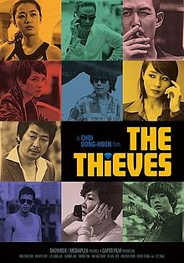
Gb. 6 The Thieves
Beberapa film lain juga telah menarik lebih dari sepuluh juta pemirsa termasuk Masquerade (2012), Silmido (2003), Taegukgi (2004), The King and the Clown (2005), Host (2006) dan Haeundae (2009). Sementara itu, Guanajuato International Film Festival dimana Korea Selatan ditunjuk sebagai tamu kehormatan pada bulan Juli 2011 menunjukkan total 76 film Korea Selatan termasuk Whispering Corridors dan Bedeviled karya dari dua sutradara film, Bong Joon-ho dan Kim Dong-won.

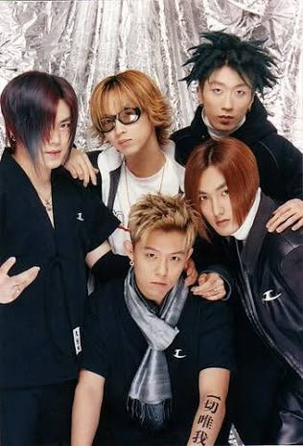
II.II.III K-Pop
Akhir tahun 1990-an, Channel V (Hong Kong) mulai menayangkan K-Pop music videos. Mengikuti kesuksesan dari boy band H.O.T. di Hong Kong, Taiwan, dan Tiongkok, boy band NRG, Sechs Kies, dan Shinwa, dan girl band Baby V.O.X. juga menggelar konser di Taiwan dan Hong Kong. Sejak saat itu, penyanyi dan band asal Korea Selatan mulai merekam lagu dalam bahasa Mandarin dan bahasa Jepang juga dan secara berkala menggelar konser di Beijing, Hong Kong, dan Tokyo.
Gb. 7 H.O.T.
BoA, salah satu penyanyi K-Pop yang perkembangan karirnya melesat hingga ke Jepang dan US. Dia meraih sukses di pasar Jepang dan menjadi salah satu artis luar negeri yang pernah meraih posisi pertama di Oricon chart album mingguan di Jepang sebanyak tujuh kali.
Gb. 8 BoA
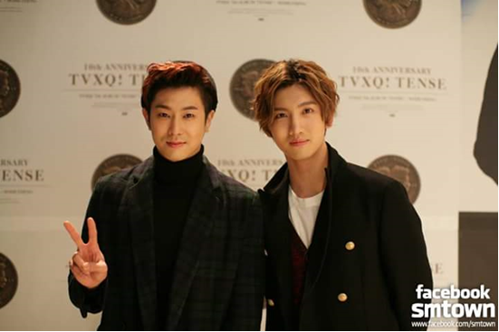
TVXQ, yang juga dikenal sebagai Dong Bang Shin Ki di Korea Selatan, merupakan salah satu boy band K-Pop yang sukses di Asia. Di Jepang, mereka menjadi satu-satunya artis luar negeri yang pernah menduduki posisi pertama di Oricon sebanyak sembilan kali dan membuat rekor penjualan album tertinggi setelah satu minggu rilis album. Saat ini K-Pop telah menyebar ke beberapa bagian Amerika Latin, Timur Laut India, Afrika Utara, Timur Tengah, Eropa Timur, dan beberapa negara di bagian Barat.
Gb. 9 TVXQ
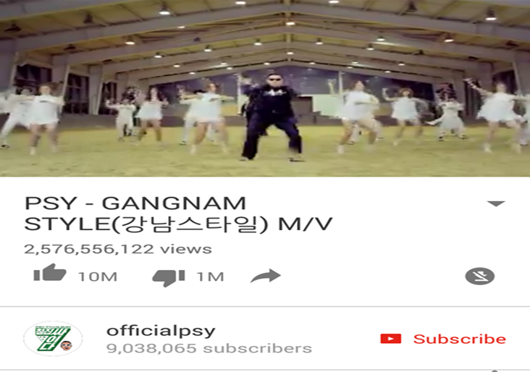
Masuknya K-Pop di panggung musik global tidak terlepas dari lagu fenomenal Gangnam Style yang dibawakan oleh PSY pada akhir 2012. Lagu ini merupakan lagu K-Pop pertama yang menduduki posisi #1 di Official UK Singles Chart, #2 di US Billboard Hot 100 Chart, dan juga menduduki puncak tangga lagu di lebih dari 30 negara, termasuk Perancis, Jerman, Italia, Spanyol, Rusia, Kanada, dan Australia. Music video Gangnam Style pun telah ditonton lebih dari 2 miliar viewers di YouTube.
Gb. 10 PSY
Gb. 11 PSY – Gangnam Style MV
Sebelum populernya Gangnam Style, Idola K-Pop seperti TVXQ, Super Junior, Big Bang, 2NE1, Girls Generation, 2PM, dan Wonder Girls telah mendominasi pasar musik pop di Asia. TVXQ telah menggelar total 65 konser di Jepang dari 2006-2012 yang menarik sekitar 700.000 penggemar dan menjual lebih dari 6,3 juta album. Sedangkan Wonder Girls menjadi grup Korea pertama yang masuk ke US Billboard Hot 100 Chart dengan lagu Nobody pada akhir tahun 2009.
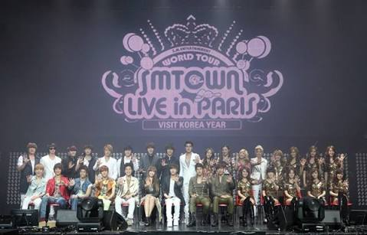
All-artists dari S.M. Entertainment juga pernah menggelar konser di Le Zenith de Paris, Perancis, pada tahun 2011. Konser megah ini menarik lebih dari 7.000 fans disana. Tidak jauh berbeda dengan S.M. Entertainment, CUBE Entertainment juga pernah menggelar konser di Inggris dan Brazil. Beberapa festival K-Pop pun pernah diadakan di beberapa negara, seperti di Tokyo Dome Jepang yang menarik lebih dari 45.000 fans dan di Stadion Palais Omnisports Bercy Paris dengan lebih dari 10.000 fans yang datang dari seluruh Eropa.
Gb. 12 SMTOWN World Tour Live in Paris

II.II.IV K-Food
Sejak zaman dahulu, orang Korea percaya bahwa penyebab orang bisa sehat maupun sakit itu berasal dari makanan yang mereka konsumsi dan bagaimana cara mereka mengolah makanan tersebut. Berikut beberapa makanan dan minuman yang sering disajikan di rumah orang Korea pada umunya:
Orang Korea memiliki cara tersendiri untuk menyimpan makanannya dalam jangka waktu yang lama, yaitu dengan cara fermentasi. Doenjang (pasta kedelai), ganjang (saus kedelai), gochujang (pasta cabai), dan jeotgal (saus ikan) merupakan beberapa makanan yang diawetkan dengan cara difermentasi. Kemudian, saus dan pasta ini ditaruh di luar rumah (halaman) atau biasa disebut Jangdokdae. Saus ini kemudian difermentasi sekitar 2-3 bulan lamanya bahkan bertahun-tahun. Seperti wine, cenderung memiliki rasa yang lebih kaya ketika difermentasi lebih lama.
- Gochujang adalah bumbu tradisional Korea yang terbuat dari fermentasi kedelai, garam, bubuk cabai, tepung beras, barley, tepung, dan malted barley.
- Saeujeot dibuat dengan cara mefermentasi udang yang sudah diasinkan dan digunakan untuk menambahkan citarasa suatu hidangan, termasuk kimchi.
- Jeotgal, tidak jauh berbeda dengan saeujeot, hanya saja bahan-bahannya yang berbeda. Jeotgal mencampurkan berbagai macam seafood, seperti ikan teri, udang, tiram, atau kerang.
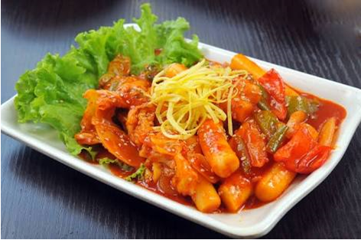
Tteok adalah kue beras Korea yang terbuat dari tepung beras yang kemudian dikukus. Ada beberapa jenis tteok yang sering dibuat orang Korea, misalnya baekseolgi untuk perayaan ulang tahun pertama yang melambangkan panjang umur, patsirutteok yang dibuat setiap kali akan memulai bisnis baru, tteokguk pada saat perayaan Tahun Baru, dan songpyeon pada saat perayaan Chuseok, dan tteokpokki yang disajikan dengan kuah pedas sebagai snack.
Gb. 13 Tteokpokki
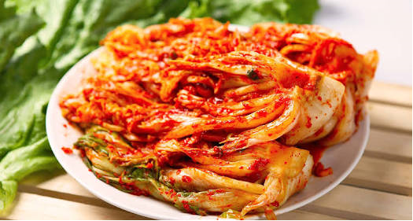
Kimchi terbuat dari kubis yang diasinkan dengan pasta kimchi yang terbuat dari bubuk cabai, bawang putih, bawang daun, ginseng Korea, saus ikan dan bahan lainnya seperti seafood segar. Kimchi biasanya dikonsumsi setelah difermentasi beberapa hari atau selama satu tahun penuh.Setiap wilayah memiliki ciri khas kimchi-nya sendiri. Misalnya, Seoul yang terkenal dengan gungjung kimchi (kimchi yang biasanya dihidangkan untuk bangsawan), bossam kimchi (kimchi yang terbuat dari kacang-kacangan, bayi gurita, jamur, dan bahan lainnya yang kemudian dibungkus daun selada), chonggak kimchi (kimchi lobak), dan kkakdugi (kimchi lobak yang dipotong dadu). Sedangkan, Provinsi Jeolla terkenal dengan godeulppaegi kimchi (kimchi yang terbuat dari selada) dan gat kimchi (kimchi yang terbuat dari daun mustard).
Gb. 14 Kimchi
Doenjang Jjigae merupakan hidangan Korea yang disajikan dengan cara direbus dengan bahan-bahan seperti daging, kerang-kerangan, sayuran, jamur, cabai, tahu, dan pasta kedelai.
Bulgogi, merupakan irisan daging sapi atau daging babi yang sudah dimarinasi dengan ganjang.

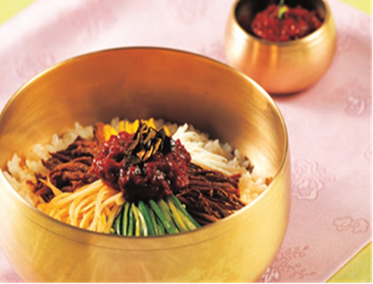
Bibimbap adalah makanan yang terdiri dari nasi, sayuran, telur mata sapi, daging cincang mentah, gochujang, dan bahan lainnya yang kemudian dicampur menjadi satu. Hidangan ini biasanya disajikan diatas hot bowl.
Gb. 15 Bibimbap
Juk adalah bubur Korea yang terbuat dari beras, daging cincang, jamur Pyogo, dan kecap.
Kongguksu merupakan hidangan mie Korea yang disajikan dengan sup kedelai dingin. Sedangkan janchi guksu biasanya disajikan pada saat acara pernikahan yang kuahnya terbuat dari rebusan kaldu ikan teri.
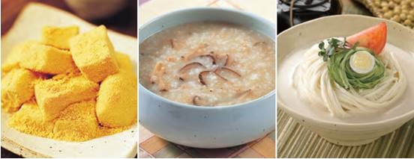
Naengmyeon merupakan hidangan mie dingin Korea yang disajikan dengan kuah kaldu sapi (Pyeongyang Naengmyeon) atau kuah pedas (Hamheung Naengmyeon).
Gb. 16 Tteokguk, Juk, dan Naengmyeon

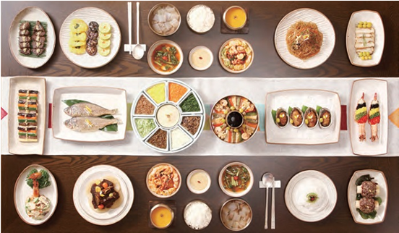
Hanjeongsik (Korean Set Menu), hidangan yang terdiri dari nasi, sup, dan beberapa lauk dalam satu piring. Jeonju dan Gwangju merupakan dua provinsi yang mengenalkan hidangan ini.
Gb. 17 Hanjeongsik
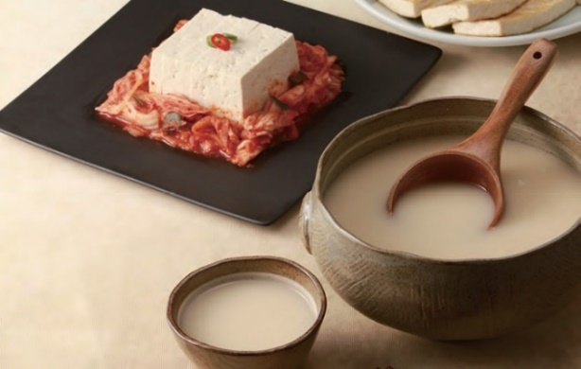
Makgeolli atau yang lebih dikenal dengan nongju, takju, atau dongdongju merupakan minuman beralkohol khas pedesaan Korea yang dibuat dari fermentasi beras, barley, dan gandum yang dicampur malt. Beberapa provinsi juga mempunyai ciri khas minuman alkohol sendiri. Seperti Seoul dengan munbaeju (terbuat dari pear liar) dan songjeolju (terbuat dari buah pinus), Gwangju di Provinsi Gyeonggi dengan sanseong soju (minuman alkohol yang terbuat dengan cara disuling), hongju (anggur merah) dan leegangju (mirip dengan sanseong soju) di Provinsi Jeolla, sogokju (red liqour) di Hansan, insamju (terbuat dari ginseng) di Geumsan, gyodong beopju (anggur beras) dan andong soju (sama seperti sanseong soju dan leegangju) di Gyeongju, dan okseonju (sama seperti sanseong soju, leegangju, dan andong soju) di Hongcheon.
Gb. 18 Makgeolli
Minuman beralkohol yang terkenal lainnya adalah soju yang dibuat dari air dan ubi jalar atau biji-bijian yang sudah diekstrak.

II.II.V K-Fashion
Sejak zaman dahulu, orang Korea telah belajar untuk menggunakan berbagai macam kain, seperti sambe (hemp), mosi (rami), katun, dan sutra sebagai pakaian mereka. Pakaian ini di desain tidak hanya untuk menarik dilihat saja, tetapi untuk memberikan perlindungan dari 4 musim dan cuaca ekstrim bagi si pemakainya.
Mereka membuat pakaian musim dingin dengan menggunakan teknik mengisi diantara dua lapisan bahan (katun atau sutra) dengan material katun yang lembut dan menggunakan sambe serta mosi untuk pakaian musim panas. Pakaian ini kemudian menjadi ciri khas pakaian orang Korea yang sekarang kita kenal sebagai hanbok.
Sejarah mengungkapkan bahwa orang Korea zaman dahulu lebih memilih hanbok yang sederhana, yaitu berwarna putih. Namun, ada juga yang memakai hanbok dengan desain yang rumit dan berwarna-warni tergantung dengan status sosialnya. Sekarang, hanbok semakin dikenal di dunia akibat dari salah satu penayangan K-Drama, “Dae Jang Geum”. Orang Korea Selatan masa kini lebih memilih pakaian yang terinspirasi dari Barat untuk kegiatan sehari-hari mereka dan mengenakan hanbok pada acara-acara tertentu saja.
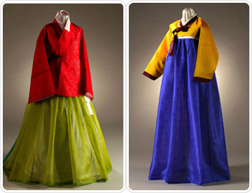
Gb. 19 Hanbok
Gangnam dan Dongdaemun yang terletak di Seoul merupakan distrik fashion yang terkenal di Korea Selatan. Gangnam sendiri merupakan distrik elit dengan fasilitas yang high-end. Beberapa festival fashion sering diadakan disini. Sedangkan Dongdaemun, merupakan distrik yang lebih mengembangkan fashion negara mereka sendiri dengan desain yang kreatif dan harga yang terjangkau bagi kaum muda disana. Kedua distrik ini juga menjadi destinasi pilihan oleh wisatawan asing yang ingin berburu fashion item.

Rini Wulandari, Pengaruh Korean Wave (Hallyu) terhadap Gaya Hidup Komunitas ELF (Everlasting Friends) Bandung, Skripsi FISIP-HI UNPAS tidak diterbitkan, 2014, hlm.
“The World Factbook South Korea”, dalam https://www.cia.gov/library/publications/the-world-factbook/geos/ks.html, diakses 4 April 2016.
“Tentang Korea Selatan”, dalam http://kbriseoul.kr/kbriseoul/index.php/id/2013-01-21-22-49-05/berita-terkini/26-indonesian/tentang-korea/54-tentang-korea-selatan, diakses 4 April 2016.
“Tentang Korea Selatan”, Loc. Cit., diakses 4 April 2016.
“The World Factbook South Korea”, Loc. Cit., diakses 4 April 2016.
Ibid.
“Meet Korea”, dalam http://www.export.gov/southkorea/doingbusinessinskorea/meetkorea /index.asp, diakses 4 April 2016.
“Tentang Korea Selatan”, Loc. Cit., diakses 4 April 2016.
“Meet Korea”, Loc. Cit., diakses 4 April 2016.
“Tentang Korea Selatan”, Loc. Cit., diakses 4 April 2016.
“What is Love”, Loc. Cit., diakses 28 Maret 2016.
Shim Doboo, Loc.Cit., diakses 28 Maret 2016.
Gunjoo Jang dan Won K. Paik, Loc.Cit., diakses 28 Maret 2016.
A “Korean Wave” Washes Warmly over Asia, dalam http://www.economist.com/node/15385735, diakses 28 Maret 2016.
“What is Love”, Loc. Cit., diakses 28 Maret 2016.
Shim Doboo, Loc. Cit., diakses 28 Maret 2016.
Adina Dwirezanti, Loc.Cit., diakses 31 Maret 2016.
“The Korean Wave: A New Pop Culture Phenomenon”, Loc. Cit., diakses 31 Maret 2016.
Dal Yong Jin, Loc.Cit.
“The Korean Wave: A New Pop Culture Phenomenon”, Op.Cit.., hlm. 27.
Ibid, hlm. 28.
Ibid, hlm. 29.
Hallyu (Korean Wave), dalam http://www.korea.net/AboutKorea/Culture-and-the-Arts/Hallyu, diakses 20 April 2016.
“The Korean Wave: A New Pop Culture Phenomenon”, Op. Cit., hlm. 30-31.
Dal Yong Jin, Op. Cit., hlm. 7.
Food, dalam http://www.korea.net/AboutKorea/Korean-Life/Food, diakses 20 April 2016
Clothing and Fashion, dalam http://www.korea.net/AboutKorea/Korean-Life/Clothing, diakses 20 April 2016.

